# III. Grammar (trang 83, 84, 85)

**SBT Tiếng Anh lớp 12 trang 83, 84, 85 Unit 7 III. Grammar - Global success**  
**1 (trang 83-84-85 SBT Tiếng Anh 12 Global Success):** Circle the letter A, B, C, or D to indicate the correct answer to each of the following questions. (Khoanh tròn chữ cái A, B, C hoặc D để chỉ ra câu trả lời đúng cho mỗi câu hỏi sau.)  
1. Cable TV has so many interesting channels ______ more and more people subscribe to it.  
A. for  
B. so that  
C. with  
D. that  
2. Some singers are ______ popular that their tours sell out in minutes.  
A. very  
B. too  
C. such  
D. so  
3. My pet cat started acting ______ she was being kept without food all the time.  
A. same as  
B. like  
C. if  
D. similar to  
4. Email advertising has become ______ powerful tool that all businesses are using it.  
A. a so  
B. so a  
C. a such  
D. such a  
5. Despite the incident, the actor continued with the scene as if nothing ______.  
A. happens  
B. has happened  
C. had happened  
D. is happening  
6. She acts as if she ______ happy, but in fact she is very disappointed with herself.  
A. is  
B. has been  
C. will be  
D. were  
7. There are ______ many advertisements on social media nowadays that users simply ignore them.  
A. very  
B. too  
C. so  
D. such  
8. The TV show attracted so much attention ______.  
A. for millions of viewers to watch it every week  
B. that millions of viewers watch it every week  
C. that millions of viewers watched it every week  
D. and millions of viewers watched every week  
9. Smartphones have become ______ in our daily life that even children use them to connect with friends and access the Internet.  
A. so popular  
B. such popular  
C. very popular  
D. too popular  
10. It was very rude of him to talk so loudly on his phone as if no one ______ listening.  
A. is  
B. to be  
C. were  
D. will be  
11. Although the project didn't go ______, everyone had a lot of fun.  
A. like planning it  
B. like plan  
C. like we plan it  
D. like we had planned it  
12. There is ______ of media nowadays that sometimes it is hard to choose the right one for a particular purpose.  
A. such a range  
B. such a wide range  
C. so wide  
D. a wide range  
13. The Internet connection here is ______ we can't watch any videos online.  
A. slow that  
B. so slow that  
C. such a slow  
D. so slow for  
14. Millions of people attended the event ______ we had expected, making it a great success.  
A. if  
B. as  
C. as if  
D. that  
15. Stop eating so quickly ______ you hadn't eaten for days. It's not good for you.  
A. as  
B. like  
C. so  
D. as if  
16. You don't need experience to do this job well. Just listen to me carefully and do ______.  
A. like saying  
B. like I say  
C. like what I say  
D. like me saying  
**Đáp án:**  
  
  
  
  
1. D  
  
  
2. D  
  
  
3. B  
  
  
4. D  
  
  
5. C  
  
  
6. D  
  
  
7. C  
  
  
8. C  
  
  
  
  
9. A  
  
  
10. C  
  
  
11. D  
  
  
12. B  
  
  
13. B  
  
  
14. B  
  
  
15. D  
  
  
16. B  
  
  
  
  
**Hướng dẫn dịch:**  
1. Truyền hình cáp có rất nhiều kênh thú vị nên ngày càng có nhiều người đăng ký.  
2. Một số ca sĩ nổi tiếng đến mức vé lưu diễn của họ bán hết vé chỉ trong vài phút.  
3. Con mèo cưng của tôi bắt đầu hành động như thể nó luôn bị nhốt mà không có thức ăn.  
4. Quảng cáo qua email đã trở thành một công cụ mạnh mẽ mà tất cả các doanh nghiệp đều sử dụng.  
5. Bất chấp sự việc, nam diễn viên vẫn tiếp tục quay cảnh đó như không có chuyện gì xảy ra.  
6. Cô ấy tỏ ra như đang hạnh phúc nhưng thực ra lại rất thất vọng về bản thân.  
7. Ngày nay có rất nhiều quảng cáo trên mạng xã hội đến nỗi người dùng có thể bỏ qua chúng.  
8. Chương trình truyền hình thu hút nhiều sự chú ý đến mức hàng triệu khán giả đã xem nó mỗi tuần.  
9. Điện thoại thông minh đã trở nên phổ biến trong cuộc sống hàng ngày của chúng ta đến mức ngay cả trẻ em cũng sử dụng chúng để kết nối với bạn bè và truy cập Internet.  
10. Anh ấy thật thô lỗ khi nói chuyện điện thoại quá to như thể không có ai nghe thấy.  
11. Mặc dù dự án không diễn ra như chúng tôi dự tính nhưng mọi người đều rất vui vẻ.  
12. Ngày nay có rất nhiều phương tiện truyền thông đến nỗi đôi khi rất khó để chọn được phương tiện phù hợp cho một mục đích cụ thể.  
13. Kết nối Internet ở đây chậm đến mức chúng tôi không thể xem bất kỳ video trực tuyến nào.  
14. Hàng triệu người đã tham dự sự kiện như chúng tôi mong đợi, khiến nó thành công rực rỡ.  
15. Đừng ăn nhanh như thể bạn đã không ăn nhiều ngày. Điều đó không tốt cho bạn.  
16. Bạn không cần kinh nghiệm để làm tốt công việc này. Chỉ cần lắng nghe tôi cẩn thận và làm như tôi nói.  
  
**2 (trang 85 SBT Tiếng Anh 12 Global Success):** Circle the letter A, B, C, or D to indicate the underlined part that needs correction in each of the following questions. (Khoanh tròn chữ cái A, B, C hoặc D để chỉ ra phần gạch chân cần sửa trong mỗi câu hỏi sau.)  
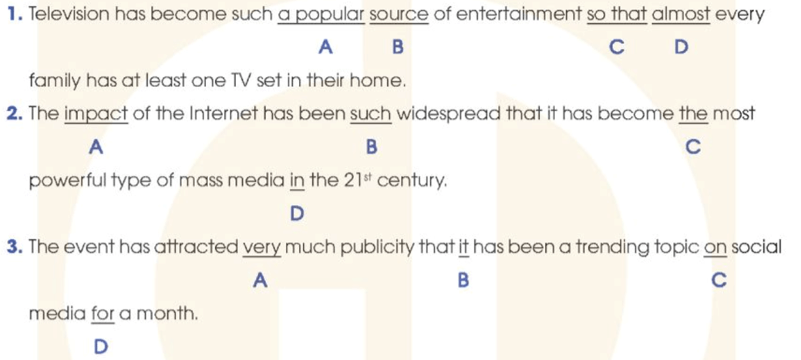  
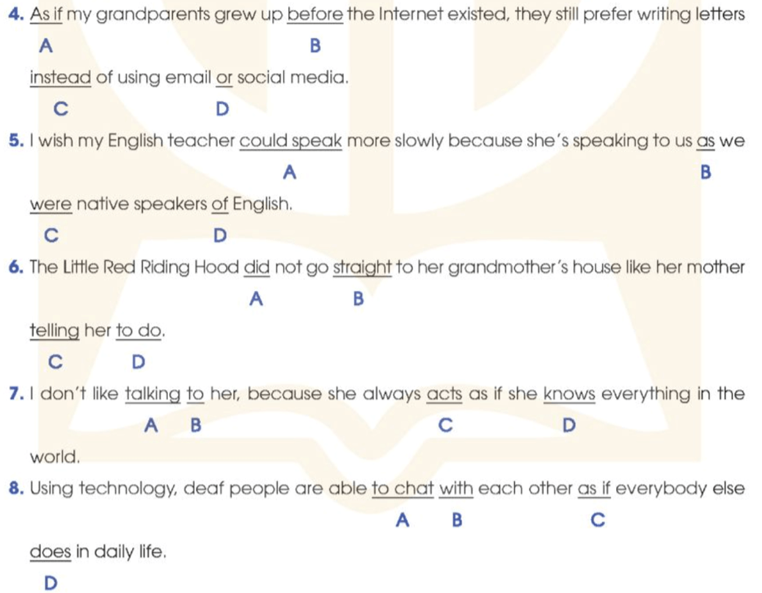  
**Đáp án:**  
1. C (so that => that)  
2. B (such => so)  
3. A (very => so)  
4. C (as to => as)  
5. B (as => as if)  
6. C (telling => told)  
7. D (knows => knew)  
8. C (as if => as)  
**Hướng dẫn dịch:**  
1. Tivi đã trở thành một nguồn giải trí phổ biến đến mức hầu như gia đình nào cũng có ít nhất một chiếc tivi trong nhà.  
2. Tác động của Internet đã lan rộng đến mức nó trở thành loại phương tiện truyền thông đại chúng mạnh mẽ nhất trong thế kỷ 21.  
3. Sự kiện này đã thu hút được nhiều sự chú ý của công chúng đến mức nó trở thành chủ đề thịnh hành trên mạng xã hội trong một tháng.  
4. Như thể ông bà tôi lớn lên trước khi Internet tồn tại, họ vẫn thích viết thư thay vì sử dụng email hoặc mạng xã hội.  
5. Tôi ước gì giáo viên tiếng Anh của tôi có thể nói chậm hơn vì cô ấy nói với chúng tôi như thể chúng tôi là người bản xứ nói tiếng Anh.  
6. Cô bé quàng khăn đỏ không đi thẳng về nhà bà ngoại như mẹ dặn.  
7. Tôi không thích nói chuyện với cô ấy, vì cô ấy luôn hành động như thể cô ấy biết mọi thứ trên đời.  
8. Sử dụng công nghệ, người điếc có thể trò chuyện với nhau như mọi người trong cuộc sống hàng ngày.  
**Xem thêm lời giải bài tập Tiếng Anh lớp 12 sách Global success hay khác:**  
I. Pronunciation (trang 81)  
II. Vocabulary (trang 82, 83)  
IV. Reading (trang 86, 87, 88)  
V. Speaking (trang 88, 89)  
VI. Writing (trang 89, 90, 91)